BENUTZERHANDBUCH

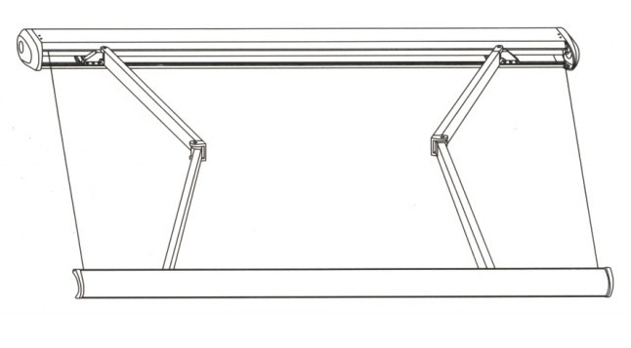

·VOLLKASSETTENMARKISE (Sunray und Sunshade)

Wichtige Sicherheitsvorkehrungen
WARNHINWEIS:
ES IST WICHTIG FÜR IHRE PERSÖNLICHE SICHERHEIT, DIESEN ANWEISUNGEN FOLGE ZU LEISTEN. BEWAHREN SIE DIE ANWEISUNGEN AN EINEM SICHEREN ORT AUF.

Dieses Dreieck warnt vor Gefahren, Die Markise ist als Sonnenschutz gedacht.
die zum Tode oder zu schweren Ver- Wenn Wind aufkommt oder es stark zu regnen
letzungen führen können bzw. die für beginnt (Wasseransammlungen) oder Schnee
den Betrieb der Markise wichtig sind. fällt, sollte die Markise unverzüglich eingeholt werden.
Eine Nutzung der Markise im Winter kann zu
Beschädigungen führen.
Dieses Zeichen weist auf wichtige Hinweise hin. Erforderliche Werkzeuge
·Bohrmaschine, Einsatz für Mauerbohrer, 14 mm, Wasserwaage, Schraubenschlüssel, Stufenleiter
Lesen Sie diese Anweisungen sorgfältig durch,
bevor Sie mit der Montage oder dem Betrieb der Markise beginnen.
Bemerkung:
Stellen Sie vor der Montage sicher, dass die Die Folie dient dem Schutz der Farbe.
mitgelieferten Montagebefestigungen in Art und Menge Sie muss später entfernt werden.
der Beschreibung entsprechen und dass die Beschrei-
bung der Montagefläche mit den tatsäch-
lichen Gegebenheiten übereinstimmt. Warnung:
Die Markise ist schwer. Es sind mindestens 2
Wenn die Markise einmal ausgezogen ist, Personen notwendig, um sie an den Wandhaken
wirken verschiedene Kräfte wie Wind und zu befestigen.
Regen auf sie ein. Diese müssen von der Markise
aufgenommen und auf die montierte Konstruktion VERSUCHEN SIE NICHT die Markise allein.
übertragen werden mittels Montageträgern. anzubringen. Wenn sie herunterfällt, kann dies zu
Bei extremer Belastung können enorme Zugkräfte ernsthaften Verletzungen führen bzw. die Markise
auf die Ankerschrauben wirken. beschädigen.

VERBIETEN SIE KINDERN DAS SPIELEN IM
Deshalb prüfen Sie vor Beginn der Montage ARBEITSBEREICH BEI MONTAGE UND EINSTELLUNG
die Tragfähigkeit der Montagefläche und
ergreifen Sie gegebenenfalls Maßnahmen zur
stabilen Anbringung der Winkel. Stellen Sie sicher, dass Ihre Hände bei der Montage
Wenn die Montagefläche instabil ist, holen Sie sauber sind, andernfalls kann es zu einer
sich Hilfe bei einem Spezialisten aus Ihrem Umfeld. Beschmutzung des Markisenstoffes und Rahmens kommen.

TEILELISTE
TEILELISTE | ABBILDUNG | OPTIONEN
Markiseneinheit | 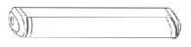 | 
Träger oder Decken-  befestigung | 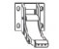
Bolzen | 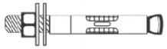
Handkurbel | 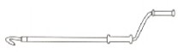
Einstellgerät für den Motor | 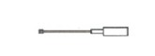
Fernbedienung | 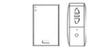
Katalog | 
Bemerkung:

- Die Markise wird mit einer Kasette geliefert.
- Wir empfehlen die Markise ausschließlich durch einen Fachmann montieren zu lassen.
- Befestigungsteil: eine Markise kleiner als 4 m hat zwei Befestigungsteile, ab 4 m drei Befestigungsteile.
- Bolzen: an einem Befestigungswinkel sind zwei Bolzen angebracht
- Handkurbel: bei einer manuellen Markise gibt es eine Handkurbel, bei Markisen mit Motor ist dies Optional erhältlich.
- Motorregler: ein Motor wird mit einem Regler geliefert
- Fernbedienung: Der M01-Motor enthält einen Sender, der M02 Motor enthält einen Sender und einen Empfänger.
M03 ist einschließlich Sender, Empfänger und Handkurbel. M04 ist einschließlich Sender und Handkurbel.

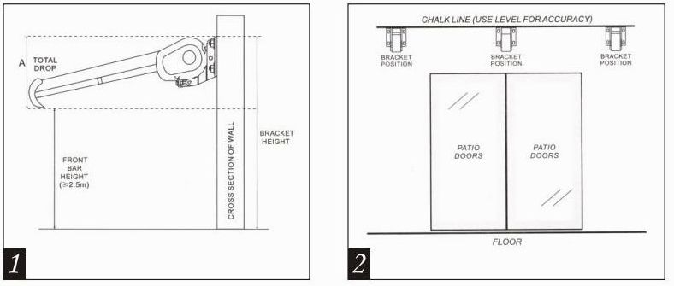
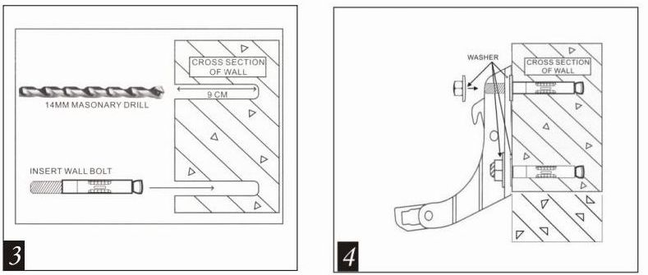
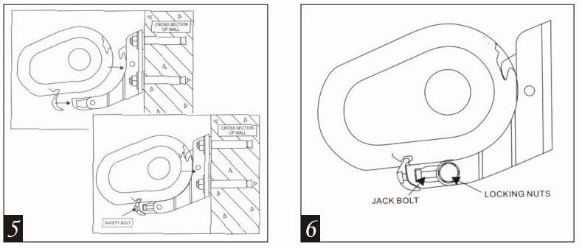

Montage

Schritt 1:
Nehmen Sie die Markise vorsichtig aus der Kiste und entfernen Sie den Styroporschutz. Entfernen Sie die Kunststoffverpackung und Schutzvorrichtungen und legen Sie die Markise vorsichtig auf die Seite, um Schäden durch Kratzer o.ä. bzw. eine Verschmutzung während der Montage zu vermeiden.
Denken Sie vorher darüber nach, wie Sie die Markise sicher an der Wand anbringen. Wenn Sie sie über einer Terrassentüre anbringen möchten, sollten Sie mindestens 20 cm über dem Türrahmen Platz lassen, um genügend verfügbare Fläche über dem Rahmen zu haben.
Die jeweilige Gesamthöhe der Neigung der Markise hängt vom Typ ab:
Höhe des Trägers | 3-5m | 4,5-6m
Gesamtneigung | 30 cm | 50 cm
Diese Neigungshöhe müssen Sie bei Ihrer Entscheidung auch berücksichtigen, wenn Sie einen Platz für Ihre Markise suchen. Bild zeigt die Neigung der Markise, wenn sie komplett ausgezogen ist. Der Winkel kann auch nach der Montage noch geändert werden. Er wurde jedoch fabrikmäßig vorgearbeitet und kann nur minimal geändert werden. (Gesamte Höhe des Abfalls vorn ≥2.5m, Querschnitt der Wand, Höhe des Trägers).
Schritt 2:
Die Positionen der Wandträger werden werkseitig auf der Markise aufgebracht. Messen Sie die Breite der Markise mit einem Lineal und notieren Sie sie Positionen der Wandträger. Wichtig Es muss jeweils ein Wandhalter an der Position der jeweiligen Armaufhängung angebracht werden, da die Markise in diesem Bereich verstärkt ist.
Bild : Zeichnen Sie eine waagerechte Linie auf Höhe der erforderlichen Stellen, wie im Bild eingezeichnet und benutzen Sie ein langes Lineal, eine Wasserwaage und Kreide zu diesem Zweck.
Markieren Sie die entsprechenden Stellen an der Wand, indem Sie einen Bleistift durch die Löcher am Boden der Träger führen.

Schritt 3:
Benutzen Sie einen 14 mm Mauerbohrer, um Löcher für die Träger an den Markierungsstellen an der Wand zu bohren.
Bild : Die Löcher sollten 9 cm tief in der Wand sein und müssen in den festen Mauerziegel oder Beton gebohrt werden. Bohren Sie nicht in den Mörtel, da dieser nicht die für die Markise gewünschte Stabilität bietet.

Einbau bei Holzhäusern und -dächern:
Die Markise kann auch in Holzhäusern eingebaut werden, wenn die Wände das Gewicht der Markise tragen können. Für diesen Fall stellen Sie sicher, dass die Klammern fest an der Außenseite der stabilen Holzbalken angebracht werden. Die Ankerschrauben aus dem mitgelieferten Paket sind nicht für eine Montage an Holzbalken geeignet. Stattdessen kaufen Sie bitte Schlossschrauben in entsprechender Länge und Durchmesser und sichern Sie die Markise damit.

Schritt 4:
Befestigungsträger für die Wand
Bild : Nach Einbringen des Wandbolzens, legen Sie die Unterlegscheiben darauf und dann die Wandträger. Setzen Sie nun die Unterlegscheiben auf die Bolzenköpfe und ziehen Sie die 17 mm Muttern fest an.

Bemerkung:

1. Es kann erforderlich werden, die Ankerschrauben mit einem Gummihammer einzuschlagen, da sie nicht leicht hineingehen. Benutzen Sie keinen Metallhammer dazu, weil dies zu einer Beschädigung der Gewinde oben auf den Bolzen führen kann.
2. Wenn die Bolzen mit einem Hammer in die Wand eingebracht werden müssen, empfehlen wir, am Anfang die Mutter lose auf die Schraube aufzusetzen, damit die Bolzengewinde nicht zerstört werden.
3. Ziehen Sie die Bolzen mit einem 17 mm Sechskantschlüssel fest: Am besten nutzen Sie einen Sechskantschlüssel mit geschlossenem Ende, da damit die Mutter im Falle des Wegrutschens nicht beschädigt wird.
4. So bald die Träger vollständig eingebracht wurden, müssen sie fest in der Wand sitzen. Wenn sie sich noch bewegen in irgendeiner Form, müssen Sie sie noch fester ziehen.
5. Versuchen Sie die Wandträger nicht an losen Wandsteinen oder Oberflächen anzubringen, die nicht absolut stabil sind.
6. Stellen Sie sicher, dass die Wandträger fest in der Wand sitzen, damit sie keinesfalls herausgezogen werden, wenn die Markise angebracht wird.

Schritt 5:
Nun kann Ihre Markise an den Wandträgern befestigt werden.
Bild : Es sind mindestens zwei Leitern oder Stühle notwendig, um die Markise in der geforderten Höhe anzubringen. Stellen Sie sicher, dass die Leitern bzw. Stühle fest auf dem Boden stehen und nicht umfallen können. Verwenden Sie nur Leitern, die für eine solche Montage geeignet sind.
Bemerkung:
Falls die Stange nicht in die Wandträger eingehängt werden kann, sollten Sie die Schrauben der Träger leicht lösen und es noch einmal probieren. Diesmal bewegen Sie die Markise leicht nach vor und zurück, bis die Stange in den Träger hineinrutscht.
Dann führen Sie sofort die Sicherheitsbolzen an der Vorderseite der Träger ein und ziehen die Schrauben mit einem 19 mm Sechskantschlüssel fest. Gewährleisten Sie, dass die Sicherheitsbolzen entsprechend gesichert sind.

Schritt 6:
Entfernen Sie die Schutzhüllen von der Markise, wenn noch nicht erledigt. Öffnen Sie nun die Markise. Wenn Sie feststellen, dass die Markise noch nicht in Waage ausgerichtet ist, können Sie den Winkel der Arme zum Ausrichten nutzen.

Bild : Lösen Sie die 4*17 mm SICHERUNGSMUTTERN und drehen Sie dann 2*13mm Abdrückschrauben mit einem Schraubenschlüssel solange, bis der gewünschte Winkel erreicht ist.

Bemerkung:
Die vordere Stange muss immer in Waage sein. Um sicherzustellen, dass beide Seiten vollständig in Waage sind, wurde auf der Vorderseite eine Wasserwaage eingebaut. Die Luftblase muss sich exakt in der Mitte der Waage befinden.
Stecken Sie die Kunststoffschraubkappen auf die Schrauben, um sie gegen Korrosion durch Wettereinflüsse zu schützen. Jetzt können Sie Ihre Markise benutzen. Entfernen Sie stets die Handkurbel und bewahren Sie diese an einem sicheren und trockenen Platz auf.

LASSEN SIE IHRE KINDER BITTE NICHT MIT DER MARKISE SPIELEN.
Wenn Sie Fragen zur Montage haben oder Ersatzteile benötigen, setzen Sie sich bitte mit Ihrem Händler in Verbindung.

MERKEN SIE SICH FOLGENDES.
Das Getriebe der Markise verfügt über keine Begrenzung für die Umdrehungen der Rolle. Um Schäden am Stoff zu vermeiden, muss der Stoff deshalb stets ordnungsgemäß aufgerollt werden. Der Stoff muss straff gespannt werden.

BEI FRAGEN ZUM MOTORANTRIEB, LESEN SIE BITTE DIE MOTORANLEITUNG.
Reparaturhandbuch bei gewöhnlichen Fehlfunktionen
Lfd. Nr. | FEHLFUNKTION | GRUND | REPARATURMÖGLICHKEIT
1 | Die Markise funktioniert nicht bei Nutzung der Fernbedienung | ①keine Stromzufuhr | ①Prüfen Sie, ob der Stecker ordnungsgemäß angeschlossen ist.
1 | Die Markise funktioniert nicht bei Nutzung der Fernbedienung | ②Fehlerstromschutzschalter ist auf „AUS“ gestellt | ②Rufen Sie einen Fachmann zwecks Prüfung.
1 | Die Markise funktioniert nicht bei Nutzung der Fernbedienung | ③ Spannung ist zu niedrig | ③ Rufen Sie einen Fachmann zur Prüfung der Spannung, ob sie den Anforderungen genügt.
2 | Bei Betrieb mit Fernbedienung funktioniert die Markise nicht, obwohl ein Signal von der Fernbedienung zu hören ist | ①Fernsteuerempfänger und Motor sind durch Steckerstift getrennt worden | ① Prüfen Sie die beiden Stellen, ziehen Sie Steckerstifte und Schrauben fest.
2 |  | ②Der Motor hat aufgrund von Überhitzung abgeschaltet | ②Der Motor nimmt automatisch seinen Betrieb nach ca. 20 min. Intervall wieder auf.
3 | Der Stoff der Markise ist locker, weil diese vollständig herausgezogen wurde. | Die Länge ist nicht richtig eingestellt. | Stellen Sie die Lauflänge entsprechend der Drehrichtung des Motors neu ein.
4 | Die Kassette kann nicht vollständig schließen. | Die Verbindungsstelle zwischen Vorderstange und vorderer Schiene ist verschoben | Stellen Sie die Position der vorderen Schiene ein, bis die Kassette vollständig verschlossen ist.
5 | Unerwünschte Geräusche beim Betrieb | Schraube ist locker | Prüfen Sie alle in Betracht kommenden Schrauben und ziehen Sie lockere Schrauben fest
6 | Bei Betrieb mittels Fernbedienung funktioniert die Anzeigelampe nicht und erhält vom Empfänger kein Signal. | ① Batterie ist leer | ① Setzen Sie eine neue Batterie ein.
6 |  | ② Batterie hat keinen Kontakt. | ② Setzen Sie die Batterie richtig ein.

